仲恺农业工程学院

课 程 设 计

基于PHP的BBS论坛留言系统

姓 名 罗晓东

院（系） 计算科学学院

专业班级 信计与计算科学162

学 号 201621314215

云平台网址（管理端）：http://1.20162131215.applinzi.com/EXPfinal/initial.php

账号：admin 密码： 123456

云平台网址（客户端）：http://1.20162131215.applinzi.com/EXPfinal/initial.php

账号：啦啦 密码： 123456（也可自行注册）

仲恺农业工程学院教务处制

摘 要

随着Internet技术的快速发展，人与人之间交流的方式逐渐增多。网络视频，网络聊天已经成为人们彼此沟通、交流信息的主要方式。此外，为了方便人们在某一专业领域探讨问题和发表意见，Internet上还出现了在线论坛。在论坛上，人们可以对某一领域提出自己遇到的问题。随后，论坛上的其他人会根据自己的学识，经验发表意见或提出解决问题的方法。开发BBS论坛系统的目的是提供一个用户交流的平台，为广大用户提供交流经验、探讨问题的社区。

本论坛利用了PHP、js、AJAX、json等技术，采用免费、小巧、易用的Mysql作为数据库服务器。论坛实现了所有帖子按发表时间顺序显示、帖子按版块分类显示、列表分页、回复帖子和再回复等功能。

增加、修改的功能：①修改热度只依赖点击率的不严谨；②增加了帖子搜索的功能；③增加管理员管理帖子功能；

【关键词】论坛系统 BBS PHP

目 录

一、 正文 4

1 需求分析 4

1.1系统功能需求 4

1.2系统总体功能需求框架图 4

1.3系统用例图 5

1.4 数据描述 5

1.5 可行性研究 7

1.6运行环境规定 7

2 总体设计 7

2.1 系统目标 7

2.2 系统功能结构 8

2.3 系统运行总体流程 8

2.4 系统软件结构图 9

2.5 数据库设计 11

3 详细设计 13

3.1 初始页面模块 13

3.2 帖子热度排行榜模块 14

3.3 注册登录模块 14

3.4 发表帖子模块 15

3.5 帖子显示模块 16

3.6 帖子搜索模块 17

3.7 管理员管理帖子模块 18

4 测试 18

4.1 初始页面测试 18

4.2 帖子热度排行榜测试 22

4.3 注册/登录界面测试 22

4.4 发表帖子界面测试 25

4.5 帖子界面测试 26

4.6 帖子搜索测试 29

4.7 管理员界面测试 29

讨论或结语 30

参考文献 30

1. 正文

## 1 需求分析

1.1系统功能需求

用户登录进入论坛（若为游客，有时还要注册为会员），就某个话题展开讨论。通过发贴功能发布新的话题；通过回帖功能回复已有的话题或已有评论；通过搜索功能查找已有的话题。管理员管理帖子，设置置顶、删除帖子等。[1]则系统的功能可分为以下模块：

1、会员注册：

提供新会员注册功能，包括提供录入信息的界面，检查注册信息的有效性，并将注册会员的信息保存在对应数据库的数据表中。

2、会员登录

提供会员的登录功能，包括提供会员录入用户名和密码的界面，检查密码，用户名的正确性和有效性。用户登录后可以发表帖子，浏览帖子，回复帖子，修改个人信息。

3、发表帖子

提供会员发表文章的功能，未登录的用户不允许使用该功能。

4、回复

登录会员可以对某一话题或话题下的评论展开讨论，发表意见，并给出回复。

5、浏览帖子

对登录会员和未登录会员提供文章查询以及阅读的功能，即提供对应文章标题信息，以及查看详细内容。

6、帖子管理

管理员可以对会员发表的帖子进行置顶和删除，设置精华帖等操作。

7、搜索帖子

用户可输入关键词，输出帖子标题包含关键词的帖子

1.2系统总体功能需求框架图

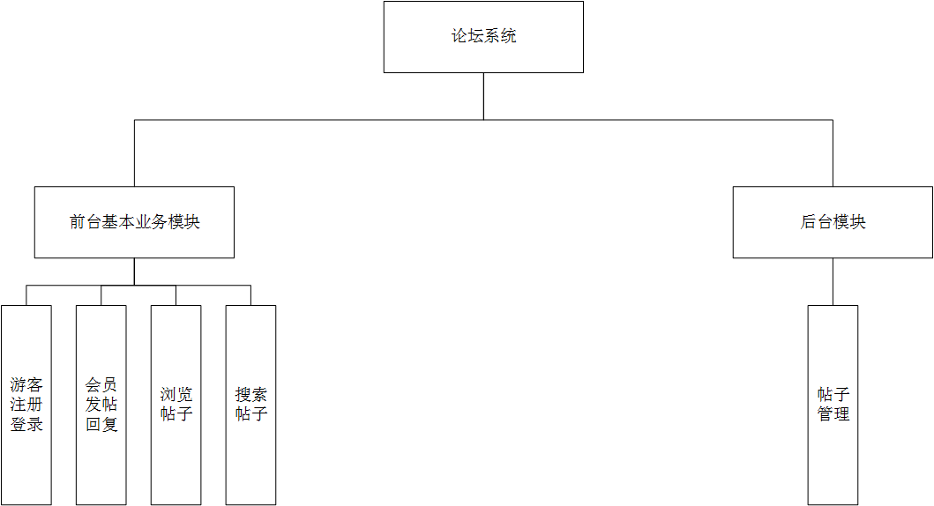

图1-1 系统总体功能需求框架图

1.3系统用例图

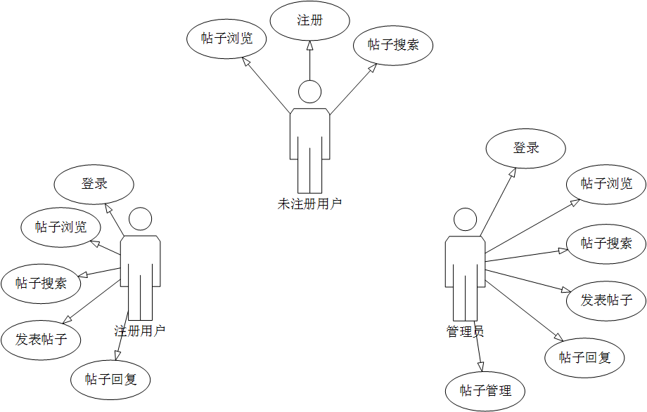

图1-2 系统用例图

1.4 数据描述

1.4.1 静态数据

用户编号 userid

用户名 username

用户密码 password

用户性别 gender

用户手机号 phone

用户权限 authority

版块编号 blockid

版块名称 blockname

帖子编号 topicid

帖子标题 topicname

帖子内容 description

帖子发布人 userid

帖子状态 state

帖子点击量 hits

帖子发布时间 time

帖子点赞数 voteup

帖子所属版块 blockid

帖子的总层数 allfloor

回复编号 replyid

所属帖子 topicid

回复发布人 userid

回复所在楼层 floornum

回复内容 content

回复发布时间 time

回复点赞数 voteup

回复所对应回复 replytoreplyid

#### 

#### 1.4.2 动态输入数据

列表选项、帖子内容、回复内容、帖子查询关键字

#### 1.4.3 动态输出数据

符合条件的全部数据记录和查询帖子返回内容

#### 1.4.4 内部生成数据

中间的查询结果

#### 1.4.5数据库的设计

使用的是mysql+可视化管理工具phpmyadmin

#### 1.5 可行性研究

#### 1.5.1 技术可行性

技术上的可行性分析主要分析技术条件能否顺利完成开发工作，硬、软件能否满足开发者的需要等。该BBS论坛管理系统采用了php+js+AJAX+mysql进行开发，目前技术趋于成熟。硬件更新的速度越来越快，容量越来越大，可靠性越来越高，价格越来越低，其硬件平台能满足此系统的需要。

#### 1.5.2 经济可行性

本系统用于课程设计，只是模拟不存在资金的流动，故经济上是可行的。

#### 1.5.3 社会可行性

随着Internet技术的快速发展，BBS论坛已成为人们彼此沟通、交流信息的主要方式。在论坛上,人们可以对某一领域提出自己遇到的问题，随后，论坛上的其他人会根据自己的学识、经验发表意见或提出问题的方法。BBS论坛接近了人们之间的距离,它早已成为人们网上生活的必备工具。所以说BBS论坛对当今社会是相当重要的。

1.6运行环境规定

设备

支持软件

接口

控制

#### 2 总体设计

2.1 系统目标

对于典型的数据库管理系统，尤其是对于像论坛这样的数据流量特别大的网络管理系统，必须要满足使用方便、操作灵活等设计需求[2]。本系统主要实现如下目标：

1. 采用人机对话的操作方式，界面设计美观友好，信息查看灵活、方便、快捷、准确。数据存储安全可靠。
2. 全面展示系统内所有分类的帖子，并进行分页显示。
3. 为用户提供一个方便、快捷的主题信息查看功能。
4. 实现在线发表帖子。
5. 提供登录模块，主要用于管理员登陆和发表帖子时留下发表者的信息。
6. 用户随时都可以查看自己发表的帖子。
7. 对用户输入的数据，系统进行严格的数据检验，尽可能排除人为的错误。
8. 系统最大限度地实现了易维护性和易操作性。
9. 系统运行稳定、安全可靠。

2.2 系统功能结构

用户访问论坛首页面后，可进行查看版面下跟帖信息、查看自己发表的帖子、查看精华帖、搜索帖子、查看跟帖信息、用户注册等功能。用户在BBS论坛中通过注册成为该网站的真正用户并成功登陆系统后，可进行发表帖子、回复帖子、查看自己发表的帖子、删除帖子等操作；若用户的权限为管理员，则可进入后台。进入后台后，可进行论坛类别的管理、版面管理和用户管理的操作。

2.3 系统运行总体流程

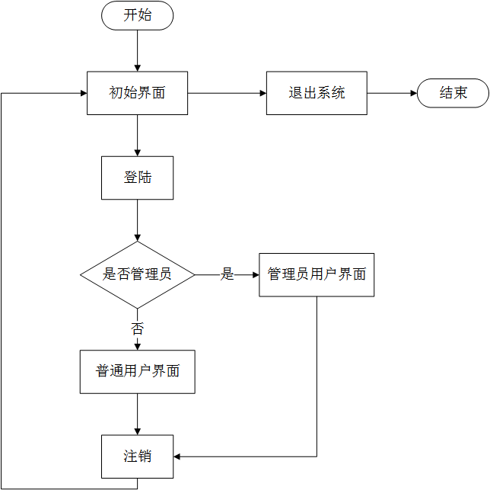

图2-1 系统总体流程图

2.4 系统软件结构图

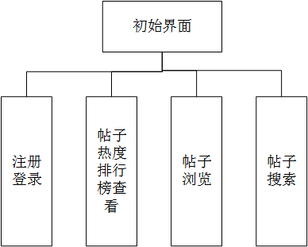

图2-2 初始界面功能结构图

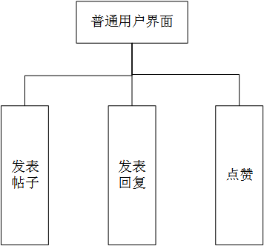

图2-3 普通用户界面功能图

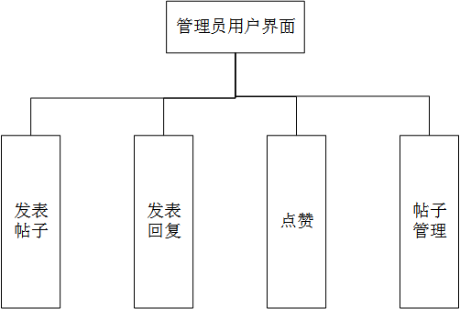

图2-4 管理员用户界面结构图

2.5 数据库设计

#### 2.5.1 数据库逻辑结构设计

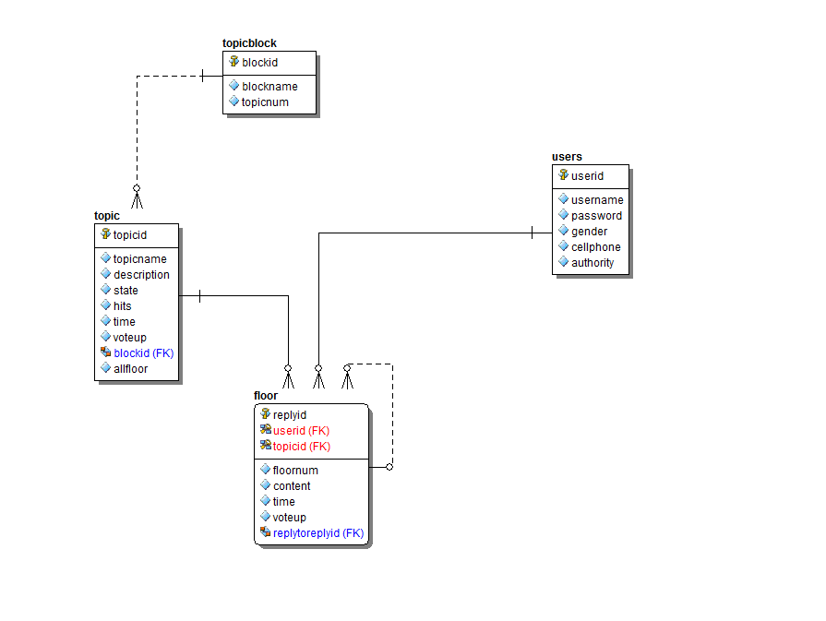

图2-5 数据库逻辑设计E-R图

表2-1 用户表(users)

|  |  |  |  |
| --- | --- | --- | --- |
| 字段 | 长度 | 默认 | 描述 |
| userid(主键) | int |  | 用户编号，自增字段，插入数据时自增1 |
| username | varchar(20) |  | 用户名，登录判断依据 |
| password | varchar(20) |  | 密码，登录判断依据 |
| gender | char(2) |  | 性别 |
| phone | char(11) |  | 手机号 |
| authority | smallint | 0 | 权限表示(0为普通用户，1为管理员) |

表2-2 帖子版块表(topicblock)

|  |  |  |  |
| --- | --- | --- | --- |
| 字段 | 长度 | 默认 | 描述 |
| blockid | int |  | 版块编号，自增字段，插入数据时自增1 |
| blockname | char(8) |  | 版块名称 |
| topicnum | int |  | 版块内帖子总数 |

表2-3 帖子表(topic)

|  |  |  |  |
| --- | --- | --- | --- |
| 字段 | 长度 | 默认 | 描述 |
| topicid(主键) | int |  | 帖子编号，自增字段，插入数据时自增1 |
| topicname | varchar(80) |  | 帖子标题 |
| description | mediumtext |  | 帖子内容 |
| userid | int |  | 发帖人(外键，指向users表的主键) |
| state | smallint | 0 | 帖子状态(0为普通帖子，1为置顶，2为精华) |
| hits | int | 0 | 帖子点击量 |
| time | datetime |  | 发帖时间 |
| voteup | int | 0 | 帖子点赞数 |
| blockid | int |  | 所属版块(外键，指向topicblock表的主键) |
| allfloor | int | 0 | 帖子的层数 |

表2-4 楼层回复表(floor)

|  |  |  |  |
| --- | --- | --- | --- |
| 字段 | 长度 | 默认 | 描述 |
| replyid(主键) | int |  | 回复编号，自增字段，插入数据时自增1 |
| topicid(主键) | int |  | 所属帖子(外键，指向topic表主键) |
| userid(主键) | int |  | 回复发表人(外键，指向users表主键) |
| floornum | int |  | 回复所在楼层(该回复在帖子的第floornum层) |
| content | text |  | 回复内容 |
| time | datetime |  | 回复时间 |
| voteup | int | 0 | 回复点赞数 |
| replytoreplyid | int | NULL | 外键，指向floor表主键，若不是回复某条回复则为空 |

#### 3 详细设计

3.1 初始页面模块

初始页面采用顶部div，内容div，尾部div的布局。内容div又采用课堂所学的左中右布局。内容div里：左上边放置版块选择div（左下边打算放置广告之类的），中间上边放置热门帖子div，中间下边放置所有帖子div，右上边放置搜索功能div（右下边打算放置用户积分排行榜）。

加载初始页面时，通过AJAX获取后台热度帖子TOP7和通过getData(page)函数，page初始值为1，获取所有帖子第一页的内容。当点击首页、上一页、下一页、尾页、跳转时，触发监听事件，page相应改变，再调用getData(page)函数，实现帖子分页功能。

当点击版块选择div内的版块名称，触发监听事件，调用getBlockData(blockid,blockpage)函数，blockid为被点击的版块id，blockpage类似上面，初始值为1，同理再调用getBlockData(blockid,blockpage)函数，实现版块帖子分页。

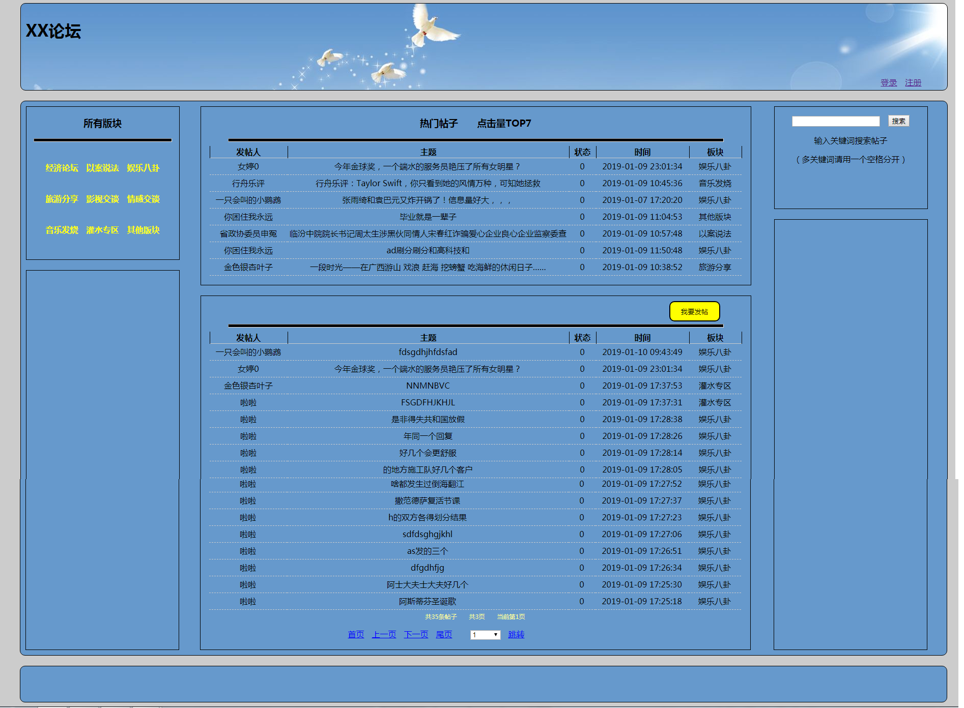

图3-1 初始界面

3.2 帖子热度排行榜模块

之前帖子热度排行只是光靠点击量hits，答辩经老师指点发现这样是不可靠的。如果遇到爆炸式帖子的话他的热度就永远下不来了。

经查阅资料采用公式[3]：



hits为帖子点击量，点击量越高，热度越高。通过log函数来平滑，防止爆炸式帖子；

time为当前时间与帖子发布时间的秒数差，时间过得越久，时间秒数差越大，热度越低。

提取热度前7的帖子，SQL语句如下：

SELECT *

FROM topic

ORDER BY (log10(hits)*4/power(UNIX_TIMESTAMP(now()) - UNIX_TIMESTAMP(time)+1,1.5)) DESC

LIMIT 0, 7 

图3-2 热度排行榜界面（同初始界面）

3.3 注册登录模块

注册和登录在同一个页面。当点击“注册”时显示注册表单、清空登录表单内容、隐藏登录表单。当点击“登录”时显示登录表单、清空注册表单内容、隐藏注册表单。

注册时，通过AJAX判断注册表单用户名是否被注册。注册表单监听：若用户名为空、用户名被注册、密码小于六位数、手机号非13开头的11位号码，则返回false，不提交表单，否则提交插入数据库。

登录时，获取登录表单内容提交，通过PreparedStatement预编译，防止注入式攻击。若数据库查询的到输入的用户名且密码正确，则登录成功，且使用$_SESSION进行会话跟踪。

注册表单和登录表单会有一个隐藏的text提交$_SERVER['HTTP_REFERER']属性，这样注册或登录完成可以跳转回进入注册或登录之前的URL。

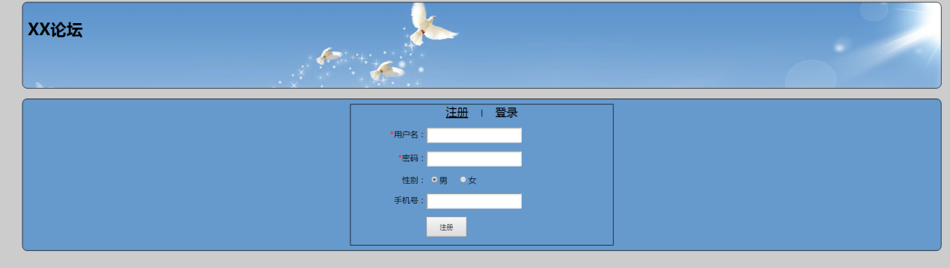

图3-3 注册界面

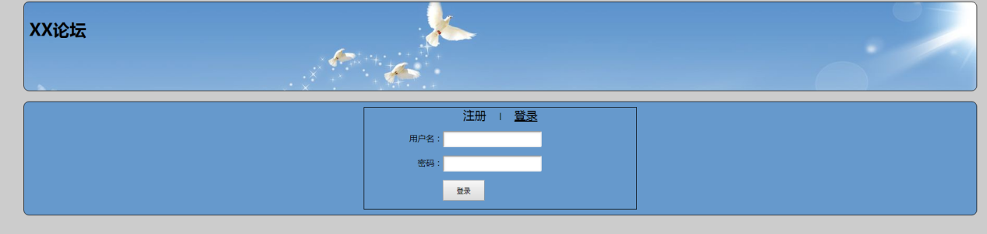

图3-4 登录界面

3.4 发表帖子模块

只有登录了才可以进入发表帖子的页面，发表帖子采用了WangEditor富文本编辑器。WangEditor富文本编辑器v3版本[4]只能绑定div，但可以通过onchange方法（当富文本编辑器绑定的div的html改变，令textarea文本域的内容相应改变），再把textarea隐藏，就可以实现WangEditor富文本编辑器内容的提交。设置editor.customConfig.uploadImgShowBase64 = true；这样富文本编辑器内容、文字样式和图片通过Base64格式存储到数据库[5]，取出来时可直接显示。

发表帖子表单提交监听：若标题为空或大于40字、所属版块未选择、内容为空，则return false不提交表单，并提醒错误，否则提交表单插入数据库。

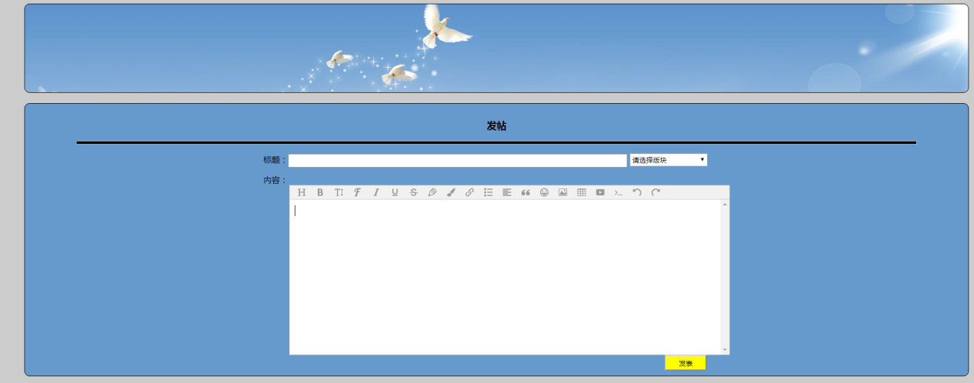

图3-5 发帖界面

3.5 帖子显示模块

在初始页面点击帖子，或者发表帖子完成就可以通过$_GET[‘topicid’]进入帖子显示界面。

帖子内容信息（发帖人、帖子标题、发帖时间、点击量）通过php获取mysql数据库内容显示；

帖子的最下面同上有个WangEditor富文本编辑器，登录可发表对该帖子内容的回复；

帖子的楼层通过AJAX从后台返回html代码盖楼。每个回复有所属帖子topicid、回复人userid、所在楼层floornum、回复哪条回复replytoreplyid（可为NULL）属性。通过for循环输出每一层楼的内容，以第一层为例，先输出主楼（即topicid=?，floornum=1，replyidtoreplyid is NULL），然后再判断是否存在回复中的回复（即topicid=?，floornum=1，replyid <> 主楼回复的id），所结果集个数等于0，则没有回复中的回复，若结果集个数大于0，在主楼额div下循环输出回复中的回复。

在每层楼下面隐藏一个textarea表单，表单还有三个隐藏的text，存放所在楼层、所属话题话题，评论的回复的id信息。当点击评论，表单的textarea显示，输入回复内容，插入数据库。

监听事件：若未登录，进行评论和发表回复操作，会提醒进行登录操作。回复内容为空不能提交表单。

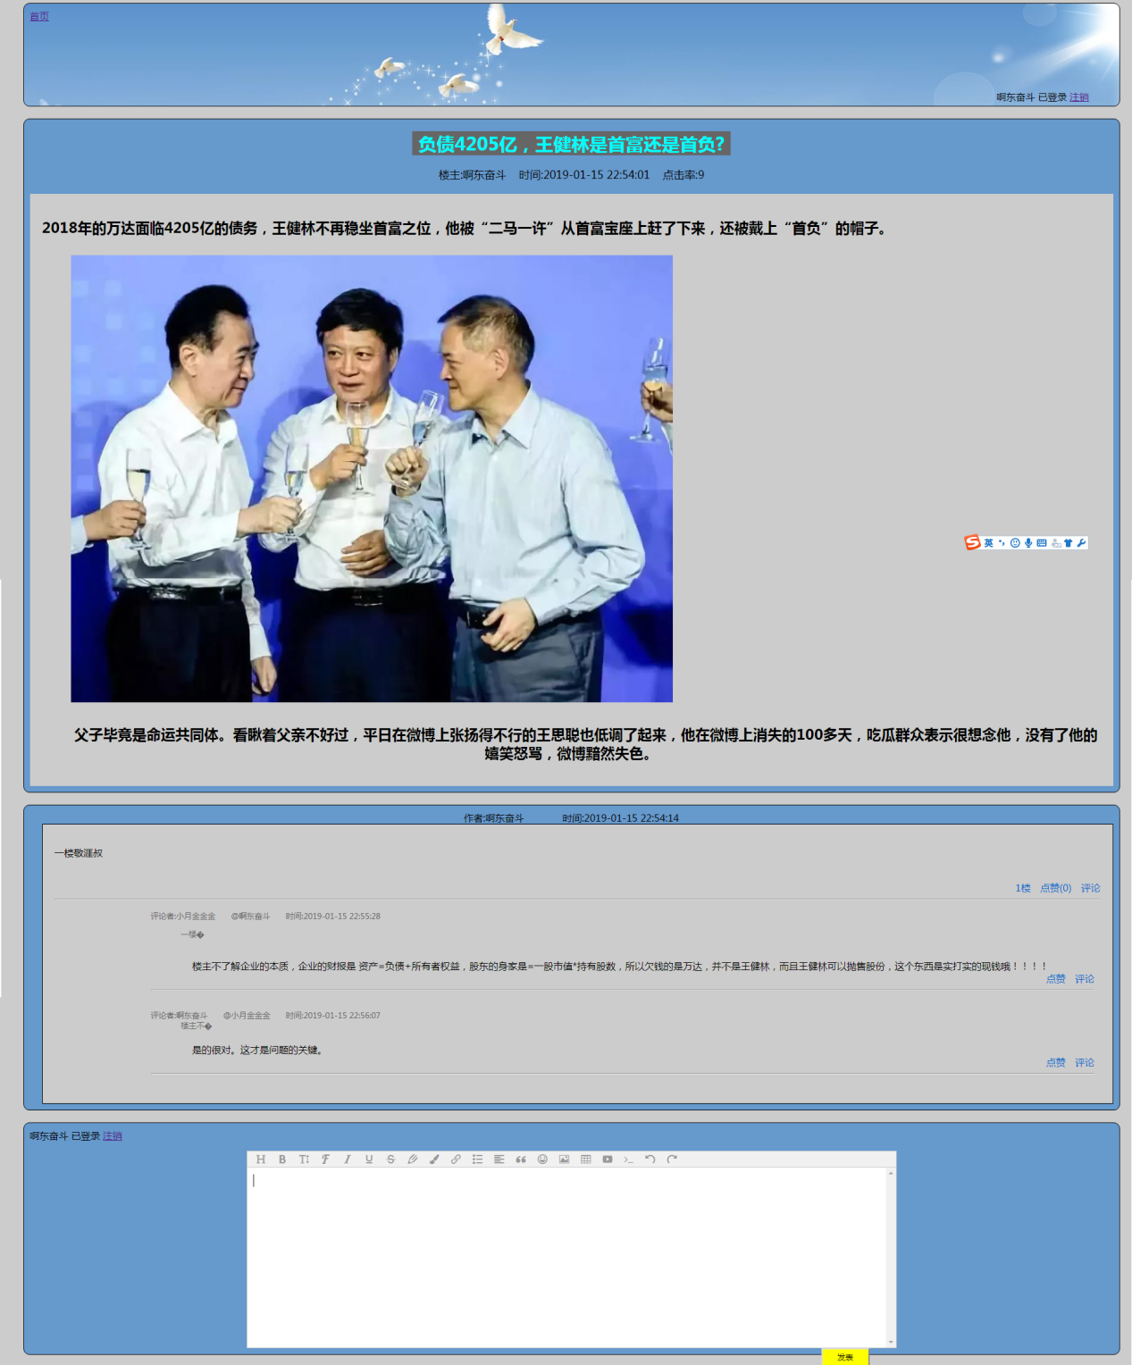

图3-6 帖子界面

3.6 帖子搜索模块

关键词作为表单信息提交，通过js正则表达式var txt_1 = txt.replace(/^\s*|\s*$/g,"");去除字符串左右两端字符串。若内容为空则返回false不可提交。否则提交搜索。

提交到后台php，获取搜索关键字，通过trim()，去除字符串左右两端字符串，再用explode()方法，将字符串通过空格分开

通过for循环显示每个关键词的搜索结果，添加监听事件，点击跳转到该帖子显示界面。若为空则提醒无该关键词的搜索结果。

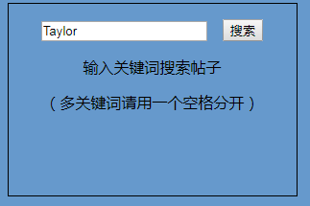

图3-7 帖子搜索关键词输入

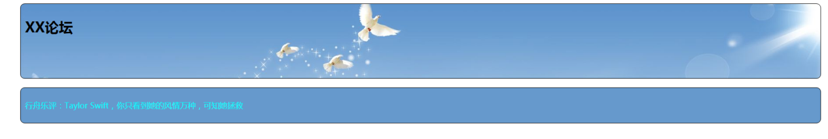

图3-8 帖子搜索结果界面

3.7 管理员管理帖子模块

#### 4 测试

4.1 初始页面测试

未登录点击“我要发帖”按钮，提醒登录

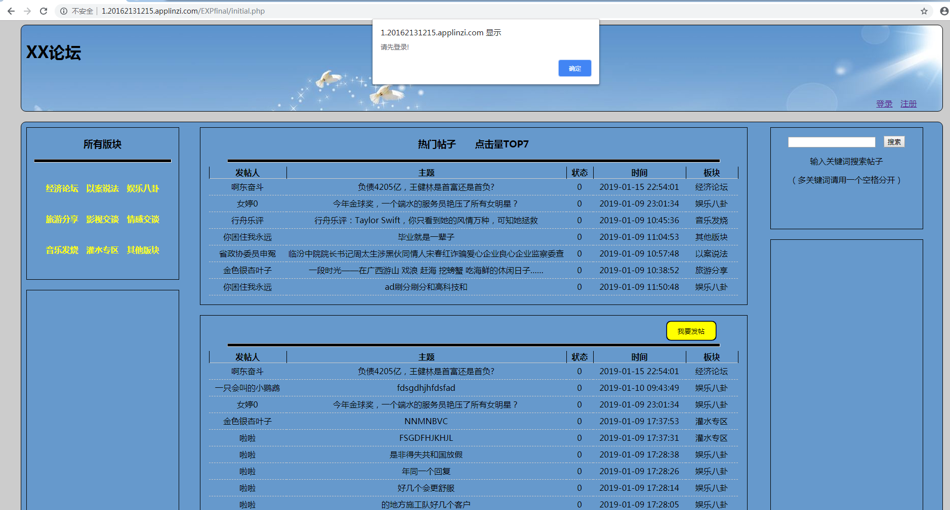

未输入或输入空格关键字点击“搜索”按钮，提醒输入关键字

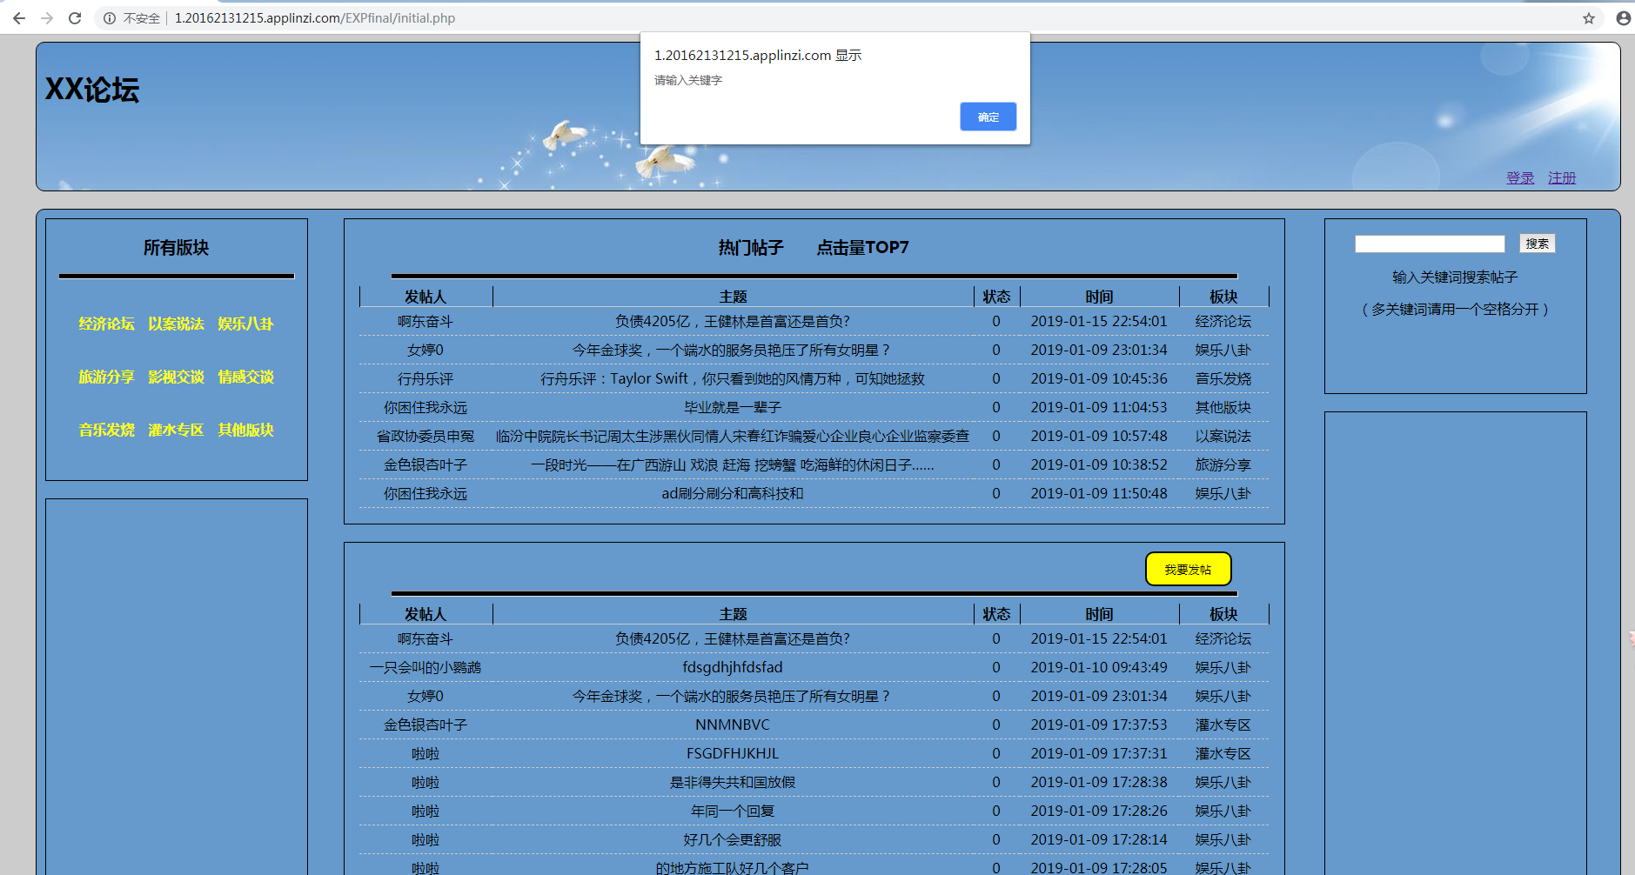

所有帖子翻页功能：

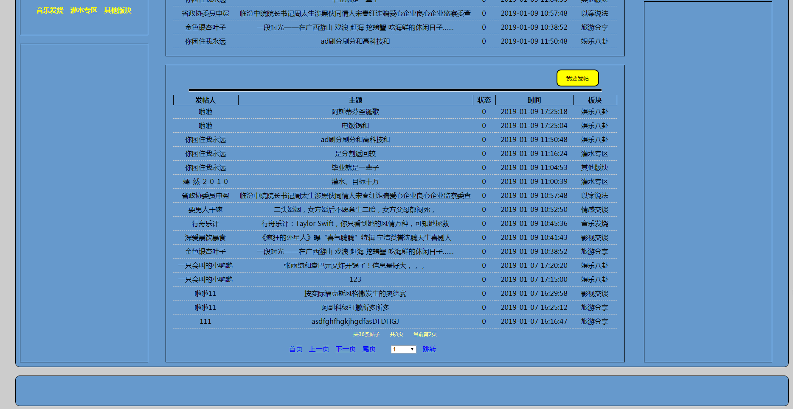

版块分类选择（选择“娱乐八卦”版块）：

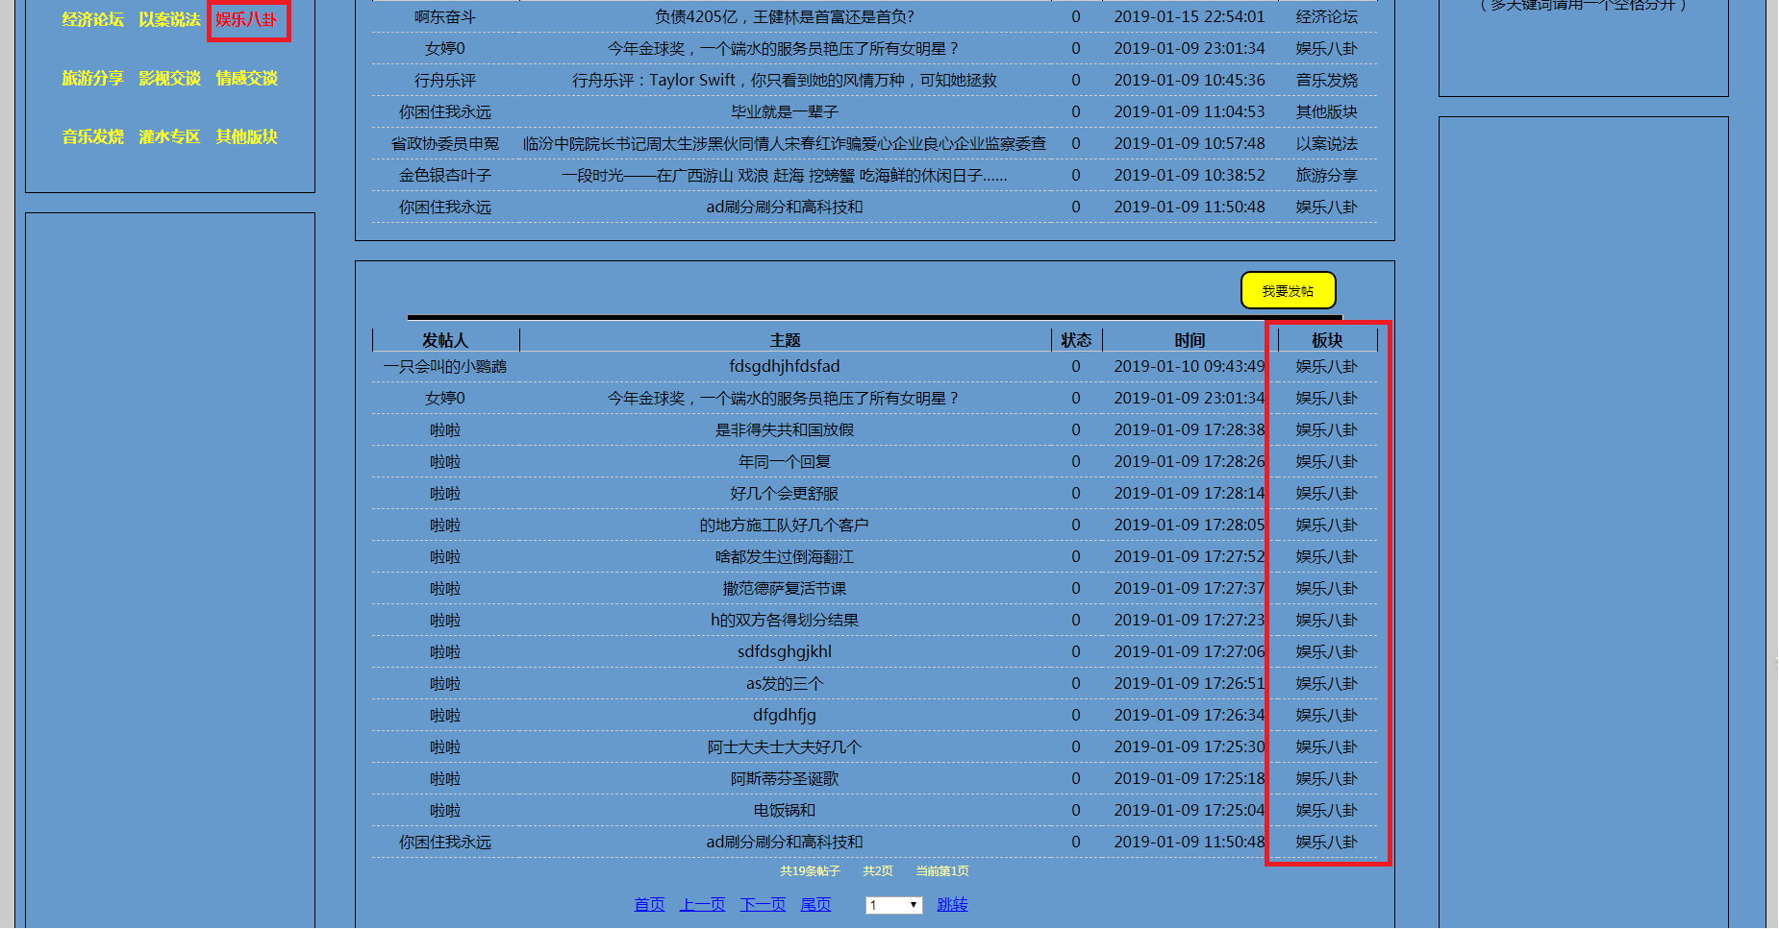

版块帖子分页：

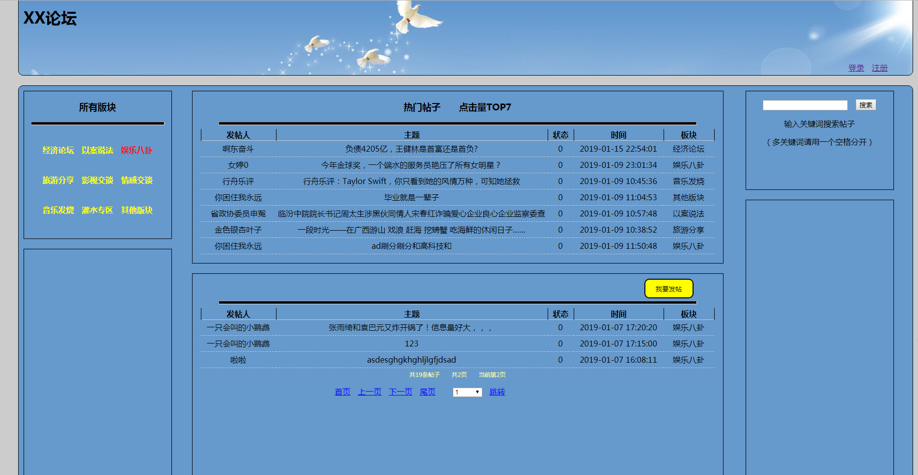

登录成功显示：

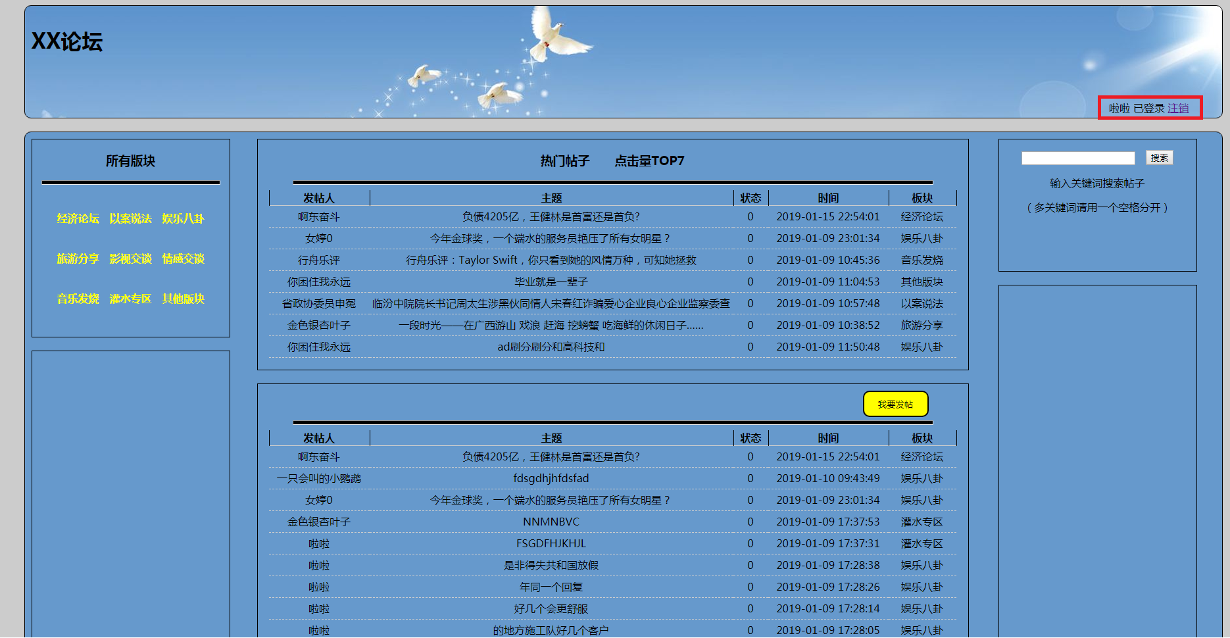

若为管理员登录，增加“管理界面”选项：

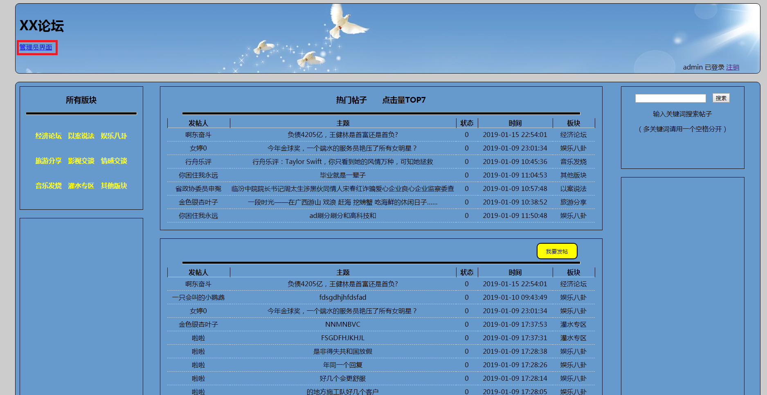

4.2 帖子热度排行榜测试

SQL语句代码如下：

**SELECT** topicname, (

LOG10( hits ) *4 / POWER( UNIX_TIMESTAMP( NOW( ) ) - UNIX_TIMESTAMP( TIME ) +1, 1.5 )

) **AS** hot  
**FROM** topic  
**ORDER** **BY** (

LOG10( hits ) *4 / POWER( UNIX_TIMESTAMP( NOW( ) ) - UNIX_TIMESTAMP( TIME ) +1, 1.5 )

) **DESC**   
**LIMIT** 0 , 7

测试结果如下：

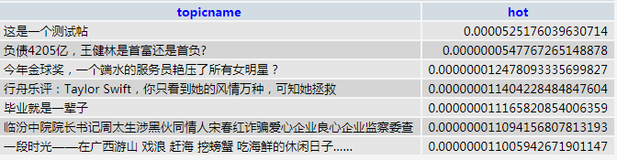

（这网站很少人用，点击量比较低，所以计算出来的热度值hot比较小）

4.3 注册/登录界面测试

错误提醒：

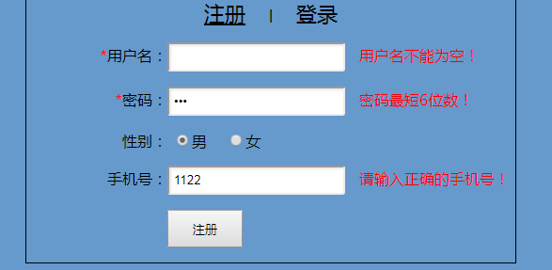

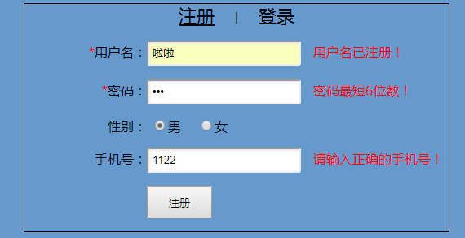

若有错误仍然点击“注册”按钮，提醒更正错误：

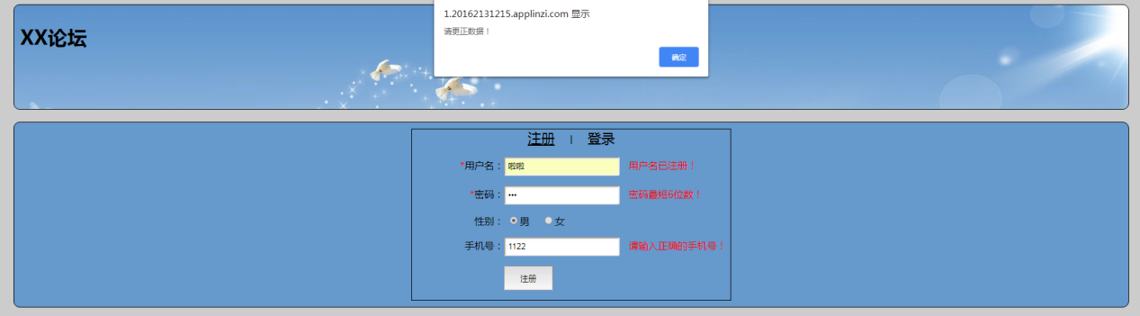

满足条件的输入如下：

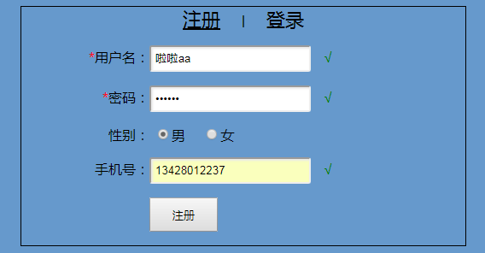

注册成功，登录回进注册页面之前的页面（这里为首页点击的注册）：

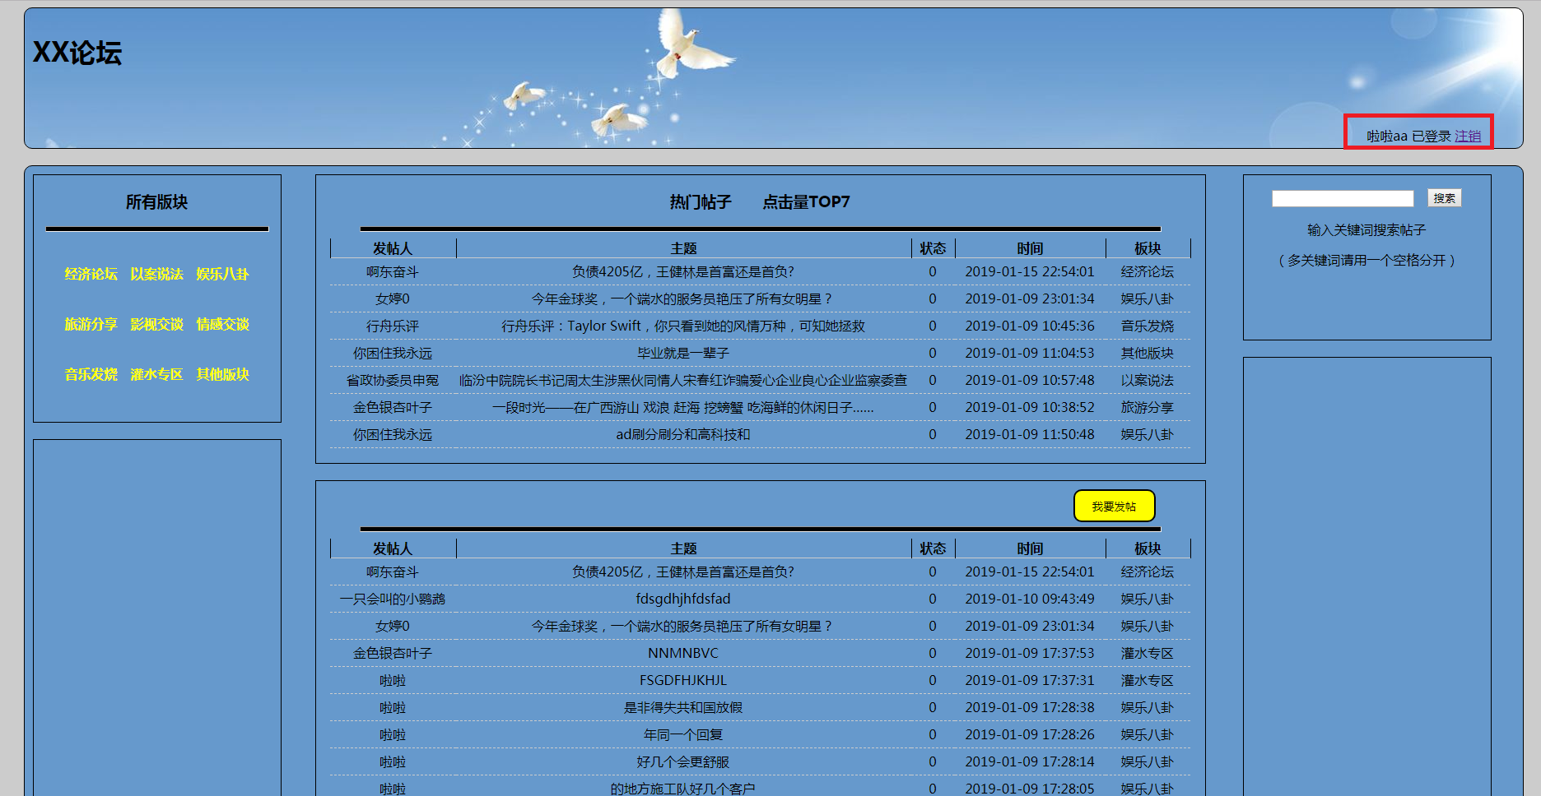

登录界面：

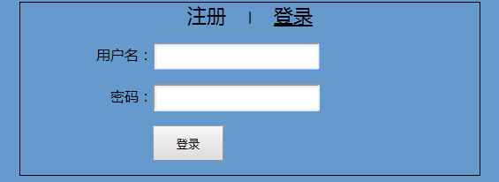

若账号或密码为空点击登录，不查询数据库，直接提醒用户：

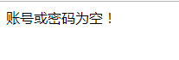

若账号密码非空，查询是否有结果，没结果提醒用户账号密码错误：



若账号密码正确，同注册页面，则登录回进登录页面之前的页面

4.4 发表帖子界面测试

帖子标题未填提醒：

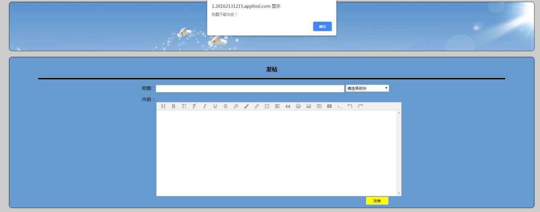

版块未选择提醒：

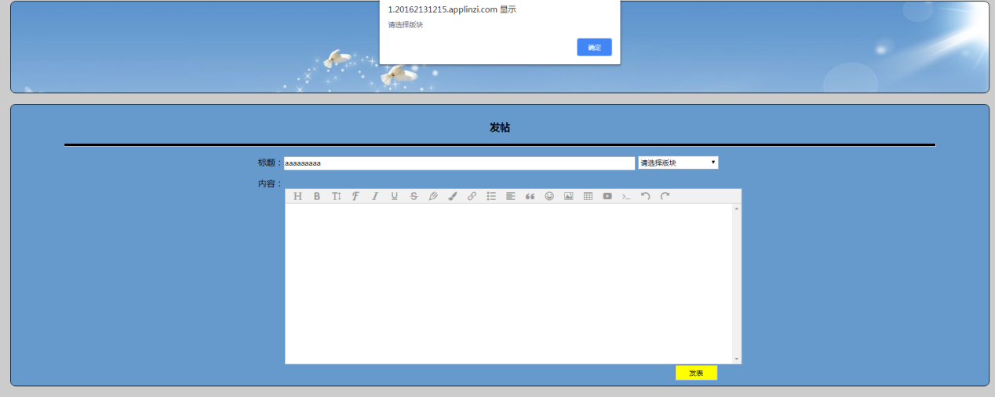

内容未填提醒：

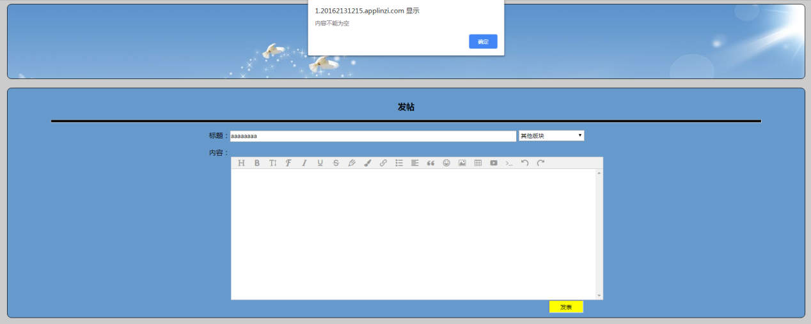

标题太长提醒：

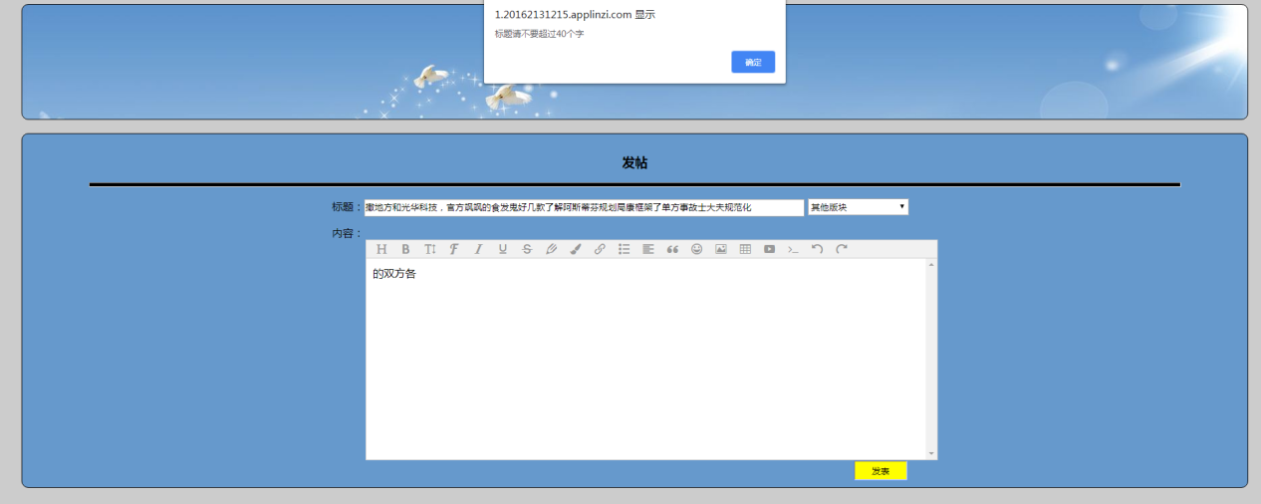

若符合条件则发表帖子成功，跳转回该帖子界面（插入图片发帖测试）：

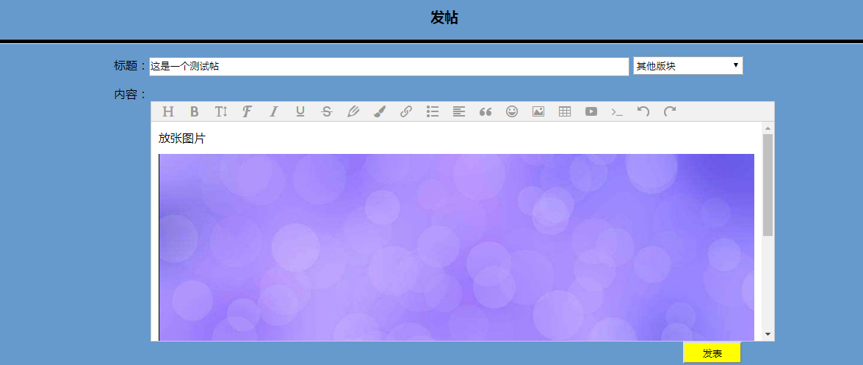

4.5 帖子界面测试

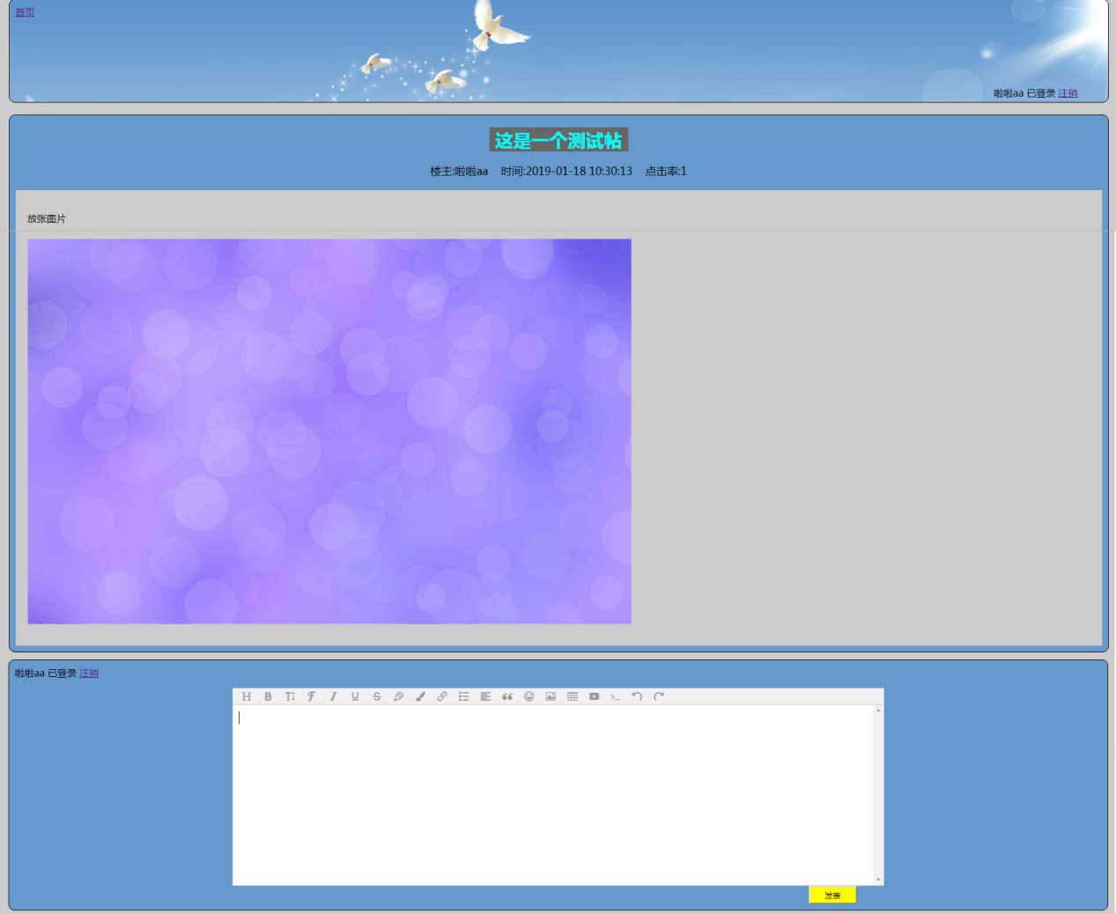

未登录发表回复，提醒用户：

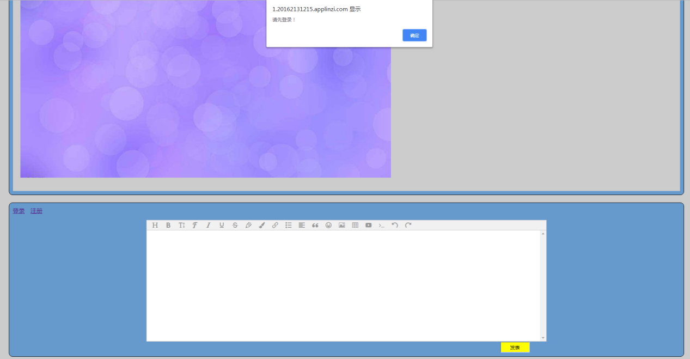

内容为空发表回复，提醒用户：

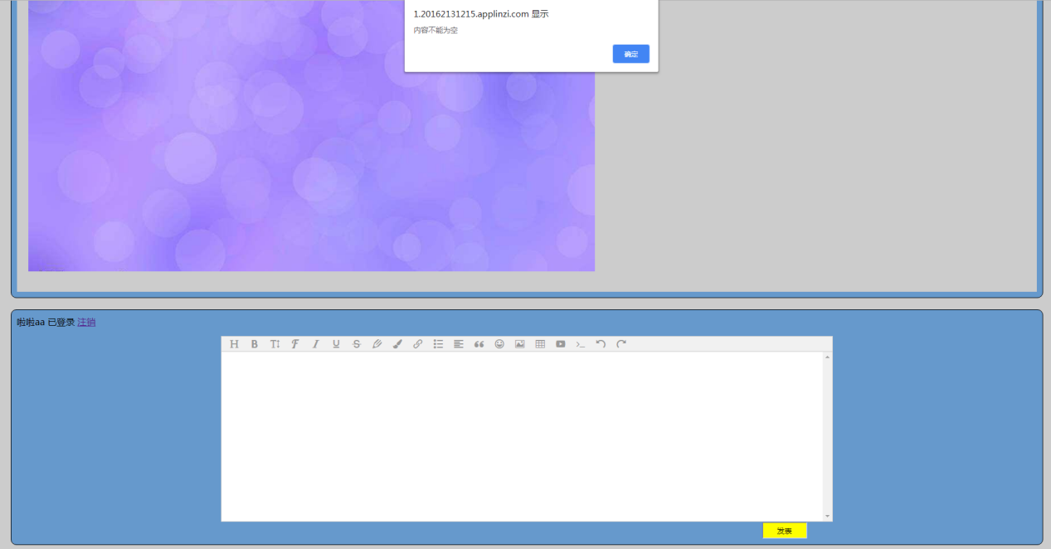

发表回复：

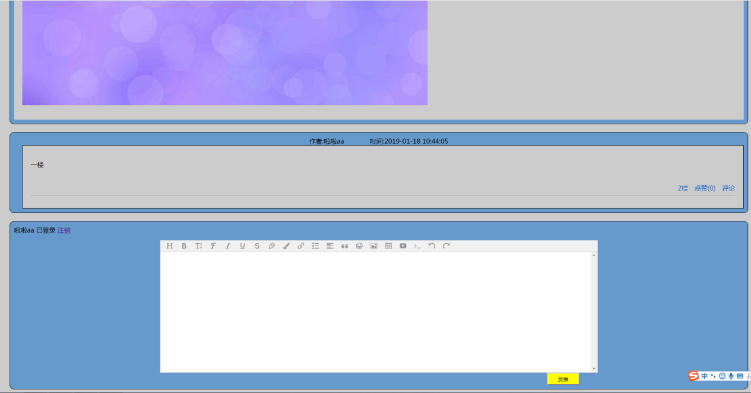

点击回复右边的“评论”按钮，可以发表楼中楼评论：

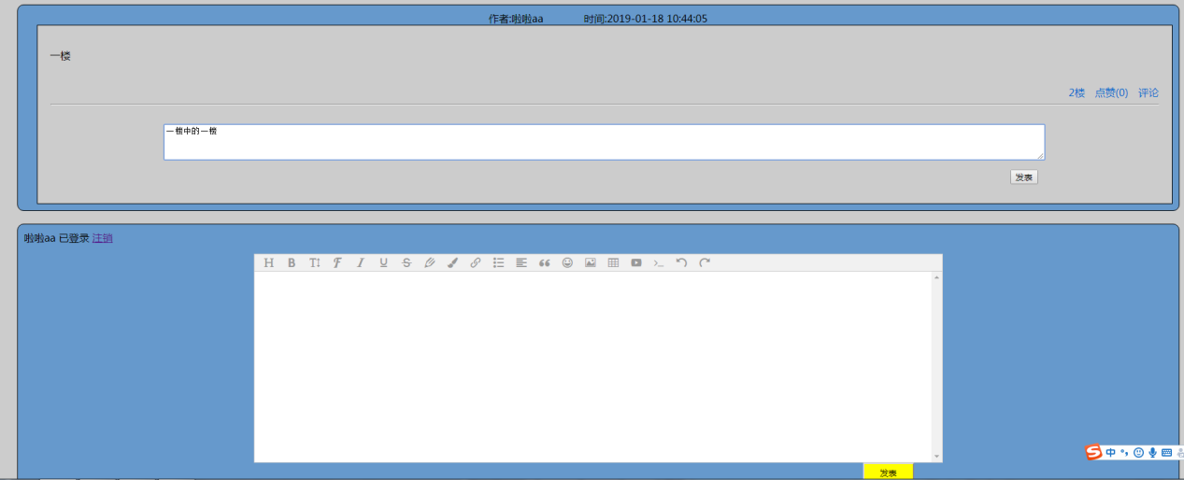

楼中楼回复显示：

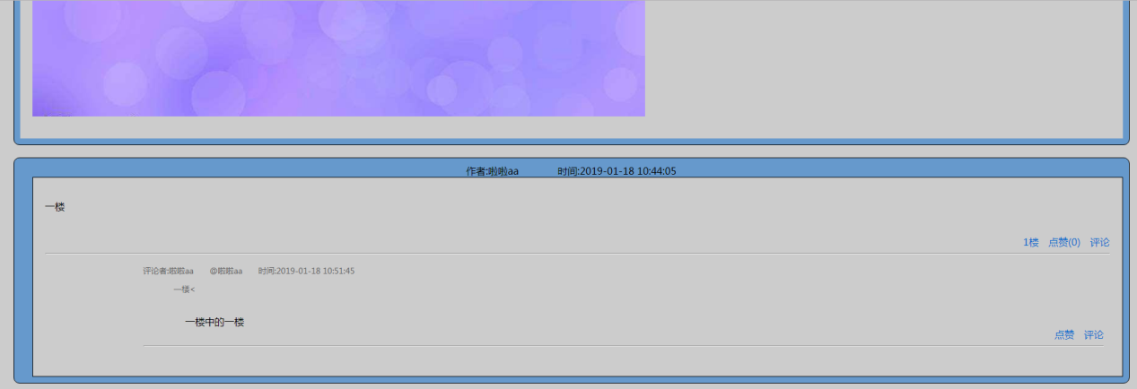

再点击评论还能继续往下评论，点赞功能还未完成。

4.6 帖子搜索测试

输入多关键词，用空格隔开

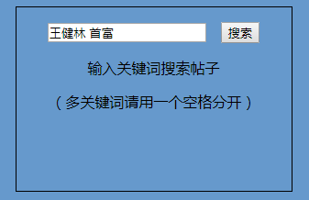

因为是字符串分割后分别搜索，会出现两条相同的结果：

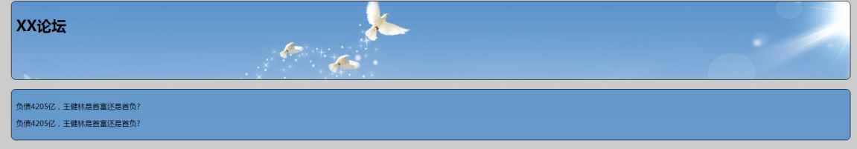

如果需要改进的话，可以通过for循环，将搜索sql语句字符串与关键词字符串连接起来，$sql = “SELECT* FROM topic WHERE topicname LIKE %”，for($i){$sql = $sql .$strings[$i].”%”}

4.7 管理员界面测试

讨论或结语

时间如白驹过隙，课程设计的时间转瞬即逝。其中，课程设计所遇到的问题是在我们的指导老师的悉心指导下解决的。老师在多方面有很多的实践经验，在我们面对问题时对我们的悉心指导及其严谨的工作态度，使我们受益匪浅，在此特别向老师表示由衷的敬意。

诚然，在做概要设计和详细设计的时候，遇到了不同的难题，但经过不懈努力及查阅大量的资料，最终都得到了较为满意的答案。

此次课设收获，不仅使我们开阔了视野，增长了学识，而且为我们今后的工作和学习打下了牢固的基础，也增强了对课程设计的兴趣。

同时，感谢学校给我们的难得的课程设计机会，课程设计的过程让我们看到了自己理论知识上的不足，已掌握的知识也在这次的课程设计中有了质的飞跃，知识能够应用了才是真正掌握了。

参 考 文 献

[1]卢珺珈, 张宏莉, 张玥. 基于BBS的热点话题发现与态势预测技术的研究[J]. 智能计算机与应用, 2012, 02(2):1-5.

[2]高云峰 . 对基于Java的BBS论坛系统的设计与实现分析[J]. 电子技术与软件工程, 2018.

[3]阮一峰.基于用户投票的排名算法（三）：Stack Overflow[EB/OL].

http://www.ruanyifeng.com/blog/2012/03/ranking_algorithm_stack_overflow.html.[2012-03-11](http://www.ruanyifeng.com/blog/2012/03/).

[4]王福朋.WangEditor 富文本编辑器v3版本开发及使用手册[EB/OL].

https://www.kancloud.cn/wangfupeng/wangeditor3/430149.

[5][讷讷666](https://me.csdn.net/qq_36159851" \t "https://blog.csdn.net/qq_36159851/article/details/_blank).WangEditor实现富文本编辑和图片上传[EB/OL].

https://blog.csdn.net/qq_36159851/article/details/79680536.2018-03-24.